Selbstbewusste Arbeitnehmer
Große Mehrheit schätzt eigene Chancen auf dem Arbeitsmarkt positiv ein
- „Jobtimismus-Quote“ von Arbeitnehmern steigt seit Jahren kontinuierlich
- Hessen und Berliner sind optimistischer als Saarländer und Nordrhein-Westfalen
- Leistungsbereitschaft höher bewertet als fachliche Qualifikation

Augsburg, 11. Juli 2018 – Die Aussichten, einen neuen Job zu finden, waren in Deutschland selten so gut wie heute – und das kommt bei den Menschen an. Fast zwei Drittel der Arbeitnehmer beurteilen ihre eigenen Chancen auf dem Arbeitsmarkt als „sehr gut“ oder „gut“. Auf die Frage, worauf es ankommt, wenn man eine neue Stelle sucht, sehen die Befragten der Orizon Arbeitsmarktstudie den Aspekt „Leistungsbereitschaft und Motivation“ ganz vorne. Für die Studie im Auftrag des Personalunternehmens Orizon befragte das unabhängige Marktforschungsinstitut Lünendonk über 2.000 bevölkerungsrepräsentativ ausgewählte Arbeitnehmer.
Die deutsche Wirtschaft brummt und die Bundesagentur für Arbeit meldet aktuell eine Arbeitslosenquote von 5 Prozent. Die Nachfrage der Unternehmen nach neuen Mitarbeitenden bewegt sich auf einem kontinuierlich hohen Niveau. Diese Entwicklung ist inzwischen auch fest in den Köpfen der Menschen verankert. Nach ihren eigenen Chancen bei der Jobsuche gefragt, sind Arbeitnehmer in Deutschland optimistisch wie selten zuvor. Knapp 20 Prozent der Teilnehmer der Orizon Arbeitsmarktstudie 2018 glauben, ihre Aussichten auf dem Arbeitsmarkt seien „sehr gut“, 44 Prozent schätzen sie als „gut“ ein. 2014 beurteilten nur 8 Prozent ihre Chancen als „sehr gut“, 39 Prozent als „gut“. Die „Jobtimismus-Quote“ der Arbeitnehmer in Deutschland ist damit innerhalb weniger Jahre um fast 20 Prozentpunkte gestiegen.
Ebenso wie sich der Arbeitsmarkt nicht in allen Teilen Deutschlands gleich entwickelt, so unterscheiden sich auch die Menschen beim Thema Jobtimismus. Besonders zuversichtlich sind die Befragten in Brandenburg, Berlin und Hessen. Unterdurchschnittlich und damit eher pessimistisch schätzen die Menschen im Saarland, in Mecklenburg-Vorpommern und in Nordrhein-Westfalen ihre Chancen auf dem Arbeitsmarkt ein. Diese Befunde decken sich nur teilweise mit den offiziellen Arbeitsmarktstatistiken der Bundesländer. So liegt die Arbeitslosenquote in Berlin und Brandenburg über dem Bundesdurchschnitt – die Arbeitnehmer sind aber gleichzeitig auch überdurchschnittlich optimistisch. Hier könnten weitere Faktoren wie zum Beispiel Mentalitäten eine Rolle spielen.
Mit Leistungsbereitschaft punkten
Doch worauf gründet sich dieser Jobtimismus jenseits der positiven Entwicklung der offiziellen Zahlen? Einen wesentlichen Anhaltspunkt bieten die Antworten der Teilnehmer auf die Frage, welche Voraussetzungen sehr wichtig sind, um heute auf dem Arbeitsmarkt eine Chance zu haben. Etwa zwei Drittel der über 2.000 befragten Arbeitnehmer sehen dabei Leistungsbereitschaft und Motivation als oberste Anforderung, um potenzielle Arbeitgeber von sich zu überzeugen. Direkt dahinter rangieren zwei weiche Kriterien. Gute Umgangsformen gegenüber Kunden, Vorgesetzten und Kollegen halten die Arbeitnehmer mit 61 Prozent für etwa genauso bedeutsam wie soziale Kompetenzen – beispielsweise Teamfähigkeit und Verantwortungsbewusstsein – mit 59 Prozent. Überraschend: fachliche Qualifikationen sehen die Befragten nur auf Rang 4.

Grafikvorschau

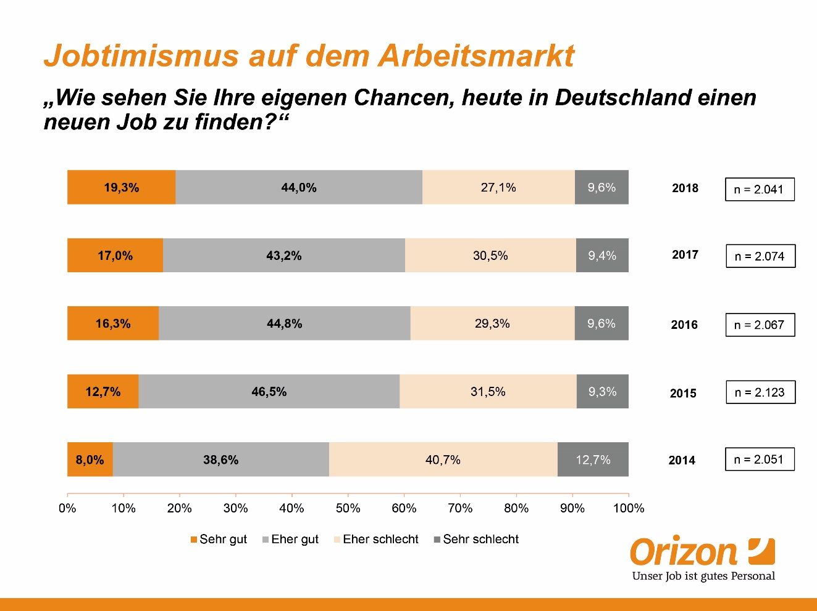

Bildunterschrift: Die „Jobtimismus-Quote“ im Jahresvergleich 2014 bis 2018
Bildrechte: Orizon GmbH

Hintergrundinfos zur Studie
Die Orizon GmbH hat 2018 zum siebten Mal die Studie „Arbeitsmarkt – Perspektive der Arbeitnehmer“ durchgeführt. An der bevölkerungsrepräsentativen Online-Befragung nahmen 2.041 Arbeitnehmer und Arbeitsuchende in Deutschland teil. Durchgeführt wurde die Studie von dem unabhängigen Marktforschungs- und Analyseunternehmen Lünendonk GmbH. Zur Gewährleistung der Repräsentativität wurden vorgegebene Quoten über die soziodemographischen Merkmale Alter, Geschlecht, Schulbildung und Bundesland etabliert. Verzerrungen wurden durch Gewichtung aufgehoben. Die Gewichtung erfolgte nach Mikrozensus.

Orizon GmbH
Das Personalunternehmen Orizon bietet das umfassende Spektrum von Personaldienstleistungen an. Zum Serviceportfolio gehören Personalüberlassung und -vermittlung sowie die Durchführung komplexer Personalprojekte. Mit technischen, gewerblichen und kaufmännischen Fach- und Führungskräften wird ein Großteil der Berufsfelder abgedeckt. Mit dieser Strategie zählt das Unternehmen zu den Marktführern für den deutschen Mittelstand. Seit 2017 gehört Orizon zur japanischen Unternehmensgruppe Outsourcing Inc., einer der führenden Unternehmensgruppen im Personaldienstleistungssegment weltweit.
Als Arbeitgeber von rund 7.500 Mitarbeitern, bundesweit ca. 80 Standorten und einem Umsatz von 295 Mio. Euro im Jahr 2017 belegt Orizon, laut Lünendonk Liste, Platz 9 unter den führenden Personaldienstleistern in Deutschland. 2018 wurde Orizon von der WirtschaftsWoche als „Bester Mittelstandsdienstleister“ ausgezeichnet.
Weitere Informationen zum Unternehmen unter https://www.orizon.de

Pressekontakt
Unternehmen: Orizon GmbH Presseabteilung | Großer Burstah 23 | 20457 Hamburg |
E-Mail presse@orizon.de

Agentur: Accente BizzComm GmbH | Dr. Martina Neunecker | T 0611 / 40 80 619 |
E-Mail: martina.neunecker@accente.de

